学校（机构）代码管理信息系统
培训教材
（2021）

教育部发展规划司
教育部教育管理信息中心

目 录
1 2021年学校（机构）代码工作变动内容 4
1.1开展高等教育学校校区统计 4
1.2对学校（机构）设立停用选项 4
1.3办学类型名称调整 5
1.4将成人中小学纳入学校（机构）代码管理 5
2 学校（机构）代码管理办法 5
3 学校（机构）代码政策文件 11
4 学校（机构）代码编制规则 21
5 学校（机构）代码工作系统使用流程 33
5.1高校分校区审核流程 33
5.2高校学校使用流程 34
5.3县级教育管理部门使用流程 35
5.4地级及省级教育管理部门使用流程 35
6 学校（机构）代码管理信息系统使用说明 36
6.1进入系统 36
6.2用户登录 36
6.2.1管理部门用户登录 36
6.2.2高校用户登录 38
6.3操作主界面 38
6.4任务 40
6.5管理部门 41
6.5.1部门管理 42
6.5.2部门人员 43
6.6学校 44
6.6.1归属错误 45
6.6.2信息不全 46
6.6.3学校调整 48
6.6.4普惠性民办幼儿园 53
6.6.5学校停用 55
6.6.6校区填报 56
6.7审核 57
6.7.1学校审核 57
6.7.2校区审核 62
6.7.3工作状态 63
6.8核查 66
6.8.1近似学校 66
6.8.2附设情况 67
6.8.3小学入学年龄年制 67
6.8.4初中入学年龄年制 68
6.8.5双语教学情况 68
6.8.6异地办学 69
6.8.7主体校与附设班所在地不同 70
6.8.8主体校与附设班举办者不同 70
6.8.9学校机构跨类别变更情况 71
6.9下载 71
6.9.1数据下载 71
6.9.2资料下载 72
6.9.3业务表单 72
6.10备案表 73
6.10.1查看打印备案表 74
7 代码系统辅助工具使用说明 75
7.1下载数据 75
7.2导入数据 75
7.3选择查询条件及查询字段 76
7.4查询并导出 76

2021年学校（机构）代码工作变动内容

1.1开展高等教育学校校区统计
建立多重确认机制。在学校（机构）代码管理信息系统中开放高校权限，各高校以学校官网对外公开的校区（分校）、独立于校园外的研究院和研究生院（不含境外、国外）为基础在系统中新增、修改、删除校区信息，高校录入确认校区信息后，上报到校区所在地级教育行政管理部门确认。
地级教育行政部门需在系统中核实辖区内高校校区信息。对高校在本地设立校区但未在审核清单中的，应主动联系辖区内高校校区，确认分校区信息是否遗漏。
省级教育行政部门应审查辖内高校校区信息是否属实，对存疑信息需联系学校核实。
教育部形式审查后，为所有校区赋予学校校区码，学校校区码终身唯一。当年学校（机构）代码信息发布后，校区信息不可修改。

1.2对学校（机构）设立停用选项
经县级以上教育行政部门审核并上传证明文件，可对“三无”学校（无学生、无教师、无办学条件）标记停用状态，停用学校不需填报相关统计数据，但计校数。

1.3办学类型名称调整
将工读学校改为专门学校

1.4将成人中小学纳入学校（机构）代码管理
各单位需将辖内成人中小学录入导“学校（机构）代码管理信息系统”中，系统对成人中小学统一赋码、统一管理。

学校（机构）代码管理相关政策文件

2.1 学校（机构）代码管理办法
学校（机构）代码管理办法
教发〔2011〕6号
第一章 总则
第一条 为及时反映学校（机构）代码的增减变动情况，规范学校（机构）代码的赋予、更新与维护、使用与管理，明确职责与分工，保证学校（机构）代码信息安全，特制定本办法。
第二条 本办法所称学校（机构）是指经县级以上人民政府及其教育行政部门按照国家规定批准设立，以及县级以上人民政府其他有关行政部门审批设立并报教育行政部门备案的各级各类学校及其他教育机构。
第三条 学校（机构）代码由“学校（机构）标识码”和“学校（机构）属性码”两部分组成。
“学校（机构）标识码”是指由教育部按照国家标准及编码规则编制，赋予每一个学校（机构）在全国范围内唯一的、始终不变的识别标识码。
“学校（机构）属性码”是对学校（机构）所在地域、城乡划分、办学类型、举办者等信息的分类编码，并可根据经济社会发展和教育管理需要进行拓展和调整。
第四条 学校（机构）代码管理遵循“统筹规划、统一管理、分工协作、分级负责、动态更新、信息共享”的原则，由教育部按照《国民经济行业分类与代码》、《中华人民共和国行政区划代码》、《统计用区划代码》和《统计用城乡划分代码》等国家标准，统一制定学校（机构）代码编制规则和学校（机构）代码管理信息系统（以下简称代码管理信息系统），统一组织地方教育行政部门做好学校（机构）代码的编码、更新、应用等工作。
第五条 学校（机构）代码随相关国家标准的重新修订而更新。
第二章 新设置学校（机构）代码赋予
第六条 新设置的高等学校（机构），由教育部统一赋予学校（机构）标识码。新设置的高等学校（机构）由所在地省级教育行政部门负责在代码管理信息系统中录入相关信息，填写纸质《新设置学校（机构）代码申请表》（可在代码管理信息系统下载打印，下同），加盖省级教育行政部门公章，上报教育部核准，由代码管理信息系统生成学校（机构）代码。
第七条 新设置的幼儿园、普通小学、普通初中、职业初中、普通高中、中等职业学校（机构）、特殊教育学校、工读学校，由所在地的县级教育行政部门负责在代码管理信息系统中录入相关信息，填写纸质《新设置学校（机构）代码申请表》，加盖所在地的县级教育行政部门公章，逐级上报。省级教育行政部门审核汇总后，加盖省级教育行政部门公章，上报教育部核准，由代码管理信息系统生成学校（机构）代码。
第三章 更新与维护
第八条 学校（机构）有撤销、合并、升格等变动情况时，须对其学校（机构）代码及时进行更新和维护。
学校（机构）被撤销的，其代码停止使用，但在代码管理信息系统中保留。停止使用的代码不得再赋予其他的学校（机构）使用，以确保代码的唯一性。
有其他学校（机构）并入，学校办学层次、类别均未发生变化的，其学校（机构）标识码不变，学校（机构）属性码按实际情况变更。
因学校（机构）合并、升格等原因，使得学校办学层次、类别发生变化的，停止使用其原代码，按新设置学校（机构）代码赋予办法处理。
学校（机构）被合并的，其代码按被撤销学校（机构）的代码处理办法处理。
恢复办学的，重新启用原学校（机构）标识码，学校（机构）属性码按实际情况变更。
学校（机构）仅改变名称的，沿用原代码，但需在代码管理信息系统中填报学校（机构）名称变动信息。
第九条 省级教育行政部门负责所在地高等学校（机构）代码的更新和维护，负责在代码管理信息系统中录入高等学校（机构）的相关变动信息，填写纸质《学校（机构）代码变动申请表》，加盖省级教育行政部门公章，上报教育部核准后生效。
第十条 幼儿园、普通小学、普通初中、职业初中、普通高中、中等职业学校（机构）、特殊教育学校、工读学校代码的更新和维护工作，由所在地的县级教育行政部门负责在代码管理信息系统中录入相关信息，填写纸质《学校（机构）代码变动申请表》，加盖所在地的县级教育行政部门公章，逐级上报。省级教育行政部门审核汇总后，加盖省级教育行政部门公章，上报教育部核准后生效。
第四章 使用与管理
第十一条 各项教育统计调查必须使用学校（机构）代码库作为调查对象样本库，尚未赋代码的学校（机构）不得列入统计的调查范围。
第十二条 各地应在每年8月15日前，确定纳入当年统计范围的学校（机构）代码库，未及时更新代码的，其更新信息不纳入本年度统计内容。
第十三条 教育行政部门负责学校（机构）代码信息管理工作的机构，应当建立健全代码信息库管理制度，本部门内其他机构提出使用代码信息库资料的，需报本机构负责人同意，并经登记后提供。
其他部门提出使用学校（机构）代码信息库资料的，应当经同级教育行政部门同意。
第十四条 学校（机构）代码信息库中的非涉密资料，按照国家有关规定可以对外提供；涉及国家秘密的资料，按国家保密制度的有关规定办理。
第十五条 学校（机构）代码不得作为学校（机构）排名的依据。
第五章 职责与分工
第十六条 教育部统筹规划、组织协调学校（机构）代码管理工作。其主要职责是：
负责制定并实施学校（机构）代码信息建设总体规划；
负责制定学校（机构）代码信息建设的统一分类标准；
负责代码管理信息系统的设计、开发、日常维护及用户授权管理；
负责为代码管理信息系统安全运行提供软硬件技术支持；
负责省级教育行政部门上报的学校（机构）代码信息审核；
负责对代码管理信息系统及数据进行常规备份和存储；
负责学校（机构）代码工作的全过程质量监控，定期对省、地、县级教育行政部门学校（机构）代码信息登记、维护与使用管理工作进行监督检查；
负责定期发布全国学校（机构）代码信息。
第十七条 省级教育行政部门学校（机构）代码管理的主要职责是：
负责管理、组织、培训行政区域内学校（机构）代码信息维护的具体工作人员；
负责行政区域内代码管理信息系统用户授权管理；
负责审核下级上报的学校（机构）代码信息；
负责具体执行高等学校（机构）代码的登记、更新维护工作；
对行政区域内学校（机构）代码建设、维护与使用管理工作进行监督检查。
第十八条 地（市）级教育行政部门学校（机构）代码管理的主要职责是：
负责管理、组织、培训行政区域内学校（机构）代码信息维护的具体工作人员；
负责行政区域内代码管理信息系统用户授权管理；
负责审核下级上报的学校（机构）代码信息；
对行政区域内学校（机构）代码建设、维护与使用管理工作进行监督检查。
第十九条 县级教育行政部门学校（机构）代码管理的主要职责是：
负责与学校（机构）审批、备案部门建立沟通机制；
及时掌握行政区域内学校（机构）的新建、撤销、合并、恢复、升格等变更的信息，并在代码管理信息系统中进行登记。
第六章 安全保障
第二十条 各级教育行政部门必须严格遵守《中华人民共和国统计法》和国家有关安全保密方面的规定，保证学校（机构）代码信息在存储、传输、审核、汇总和使用等各环节的安全。
第二十一条 各级教育行政部门要建立代码管理信息系统运行及用户使用日志报告，依据用户授权目录对网上各类用户的行为进行监测，阻止非法用户进行数据存取，保障代码管理信息系统运行安全。
第七章 附则
第二十二条 本办法自发布之日起施行。

2.2 教育部办公厅关于做好2013年全国教育事业统计工作的通知
建立学校（机构）先确认后入库制度。地方各级教育行政部门在梳理本地学校（机构）代码变动情况时，需填写《学校(机构)申报确认表》，该表需由业务职能部门与代码管理部门共同确认，经单位负责人审核签字并加盖公章后，方可在学校（机构）代码管理信息系统中设立、撤销、合并学校（机构）或变更学校（机构）的关键属性。
建立学校（机构）代码年度发布制度。每年7月1日至9月15日，县级教育行政部门定期梳理本地学校（机构）代码上年度变动情况，地方各级教育行政部门逐级审核并通过学校（机构）代码管理信息系统上报，教育部审核后将发布“各级各类学校（机构）年度代码库”，为各项教育统计、教育管理信息系统的建设以及教育行政业务管理奠定基础。
建立学校（机构）代码季度更新制度。每年10月1日至次年6月30日，县级教育行政部门每季度定期梳理本地学校（机构）代码季度变动情况，地方各级教育行政部门逐级审核并通过学校（机构）代码管理信息系统上报，教育部审核后将发布“各级各类学校（机构）代码季度变动情况”，为各级教育行政部门及时了解学校变动情况、制定相关政策、推进教育管理的信息化建设提供支撑。
有关学校（机构）代码管理工作新要求详见附件2。
附表1：
学校(机构)申报确认表
类型:口设立口修改口撤销口合并 |  | 文号：_________________________
申请学校代码：________________ 注：此项新设立学校无需填写
被合并学校填写 | 合并到学校名称：__________________________  合并到学校代码：___________________________
项目 | 原内容 |  | 变更后内容 | 新设立内容
学校名称
办学类型名称
办学类型代码
组织机构代码
举办者名称
举办者代码
属地管理部门名称
属地管理部门代码
是否少数民族学校
学校所在地名称
学校所在地代码
性质类别
小学入学年龄
小学规定年制
初中入学年龄
初中规定年制
业务职能部门意见：

业务职能部门名称： 签 字
日期： 年 月 日
代码管理部门意见：

学校代码管理名称： 签 字
日期： 年 月 日
单位意见:

单位：盖章
日期： 年 月 日

附表2：
学校(机构)年度变化情况表

备案年份： 备案表打印时间：

备案人签字： 备案单位负责人签字：

备案单位盖章：

1.基础教育基本情况
单位：所
类型分组 | 办学类型 | 本年度学校  (机构)总数 | 本年度设立学校(机构)数 | 本年度撤销学校(机构)数 | 本年度合并学校(机构)数
幼儿园 | 幼儿园
幼儿园 | 附设幼儿班
小学 | 小学
小学 | 小学教学点
小学 | 附设小学班
初级中学 | 初级中学
初级中学 | 九年一贯制学校
初级中学 | 附设普通初中班
初级中学 | 职业初中
初级中学 | 附设职业初中班
普通高中 | 完全中学
普通高中 | 高级中学
普通高中 | 十二年一贯制学校
普通高中 | 附设普通高中班
特殊教育 | 盲人学校
特殊教育 | 聋人学校
特殊教育 | 弱智学校
特殊教育 | 其他特教学校
特殊教育 | 附设特教班
工读 | 工读学校

2.中等职业教育基本情况
单位：所
类型分组 | 办学类型 |  | 本年度学校  (机构)总数 |  | 本年度设立学校(机构)数 |  | 本年度撤销学校(机构)数 |  | 本年度合并学校(机构)数
中等职业学校 |  | 调整后中等职业学校
 |  | 中等技术学校
 |  | 中等师范学校
 |  | 成人中等专业学校
 |  | 职业高中学校
 |  | 其他中职机构
 |  | 附设中职班

3.高等教育基本情况
单位：所
类型分组 | 办学类型 | 本年度学校  (机构)总数 | 本年度设立学校(机构)数 | 本年度撤销学校(机构)数 | 本年度合并学校(机构)数
普通高校 | 大学
普通高校 | 学院
普通高校 | 独立学院
普通高校 | 高等专科学校
普通高校 | 高等职业学校
普通高校 | 其他普通高教机构
成人高校 | 职工高校
成人高校 | 农民高校
成人高校 | 管理干部学院
成人高校 | 教育学院
成人高校 | 独立函授学院
成人高校 | 广播电视大学
成人高校 | 其他成人高教机构
培养研究生的科研机构 | 培养研究生的科研机构
民办的其他高等教育机构 | 民办的其他高等教育机构

4.业务职能部门及代码管理部门确认单
学校类型分组 | 业务职能部门 |  | 代码管理部门
学校类型分组 | 部门名称 | 部门负责人签字 | 部门名称 | 部门负责人签字
幼儿园
小学
初级中学
普通高中
特殊教育
工读学校
中等职业学校
普通高等学校
成人高等学校
培养研究生的科研机构
民办的其他高等教育机构
注：1. 本表可从学校（机构）代码管理信息系统中下载；
2. 请业务职能部门与代码管理部门认真审核“表1.基础教育基本情况”、“表2.中等职业教育基本情况”、“表3.高等教育基本情况”，填写“表4. 业务职能部门及代码管理部门确认单”，确认无误后签字；
3.若管理某类学校的业务职能部门多于2个，可在“表4. 业务职能部门及代码管理部门确认单”中自行加行。

2.3 学校（机构）代码编制规则
学校（机构）代码编制规则
（2011年修订稿）
为全面反映和了解各级各类学校（机构）基本情况，统一编制、规范管理各级各类学校（机构）代码，满足教育统计和管理工作需要，特制定本规则。
一、编制依据
各级各类学校（机构）代码依据国家统计标准及教育部对各级各类学校（机构）的管理分类标准制定。相关的规范性引用文件包括： 1.国民经济行业分类（GB/T 4754）；2.中华人民共和国行政区划代码（GB/T 2260）；3.县级以下行政区划代码编制规则（GB/T 10114）； 4.《统计用区划代码》和《统计用城乡划分代码》(国家统计局,2010年)；5.中央党政机关、人民团体及其他机构代码（GB/T 4657）。
二、适用范围
本规则适用于各级各类学校（机构）代码的编制、教育统计信息处理和信息交换。
三、 编码规则
1. 新设置的学校（机构）赋予学校（机构）标识码；
2. 学校（机构）仅改变名称的，沿用原学校（机构）标识码；
3. 学校（机构）合并时，在不改变学校类别的前提下，新设学校（机构）可使用合并前的一个学校（机构）标识码；
4. 当学校撤销或改变学校类别时，须重新编码，其原学校（机构）标识码作废；
5.已作废的学校（机构）标识码不得再赋予其他的学校（机构）使用，以保持代码的唯一性；
6. 原取消的学校（机构）恢复对外挂牌的，启用原学校（机构）标识码；
7．学校（机构）代码中的学校顺序码不作为各学校（机构）在其他领域、场合中排列顺序的依据。
四、代码结构
各级各类学校（机构）代码分四段。
第一段为“学校（机构）标识码”，由两层10位数字构成。“学校（机构）标识码”是指由教育部按照国家标准及编码规则统一编制，赋予每一个学校（机构）在全国范围内唯一的、始终不变的识别标识码。
第二段为“学校（机构）核心信息码”，由七组共36位数字构成。包括学校（机构）地址代码（12位）、学校（机构）属地管理教育行政部门代码（12位）、学校（机构）举办者代码（3位）、学校（机构）办学类型代码（3位）、学校（机构）性质类别代码（2位）（只适用于普通高等学校）、学校（机构）城乡分类代码（3位）、独立设置少数民族校代码（1位）。
第三段为“国家扩展信息码”，不限位数。国家扩展信息码是依据国家教育管理部门对学校（机构）的管理需要，遵循国家规范标准和行业分类标准，结合学校（机构）标识码和学校（机构）核心信息码，对学校（机构）的扩展分类。
第四段为“地方扩展信息码”，不限位数。地方扩展信息码是依据省、地、县级教育管理部门对学校（机构）的管理需要，遵循辖区内的管理标准，结合学校（机构）标识码和学校（机构）核心信息码对学校（机构）的扩展分类。
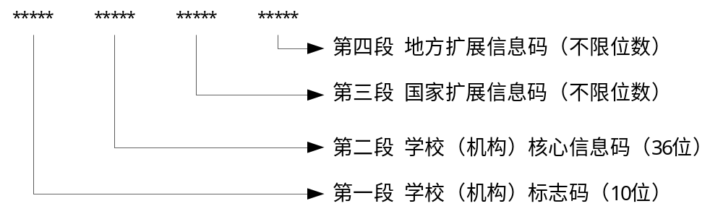代码结构如图1所示。
图1代码结构
五、编码方法
第一段“学校（机构）标识码”共分两层，10位编码。具体编码如下：
第一层为“学校类别”，共2位。具体为：
11幼儿园
21小学
22成人小学
31普通初中
32职业初中
33成人初中
34普通高中
35成人高中
36中等职业学校
37工读学校
41普通高等学校
42成人高等学校
51特殊教育
91培养研究生的科研机构
92民办的其他高等教育机构
93中等职业培训机构
第二层为“学校顺序码”，共八位。其中前两位为学校所属省的省码，后六位为“000001～999999”的顺序号（高等教育学校是“0+原五位学校编码”）
第二段为“学校（机构）核心信息码”，由七组共36位数字构成：
第一组为“学校（机构）地址代码”：是以12位“统计用区划代码”标识学校驻地地域的编码。
第二组为“学校（机构）属地管理教育行政部门代码”，是以12位“统计用区划代码”标识属地管理教育行政部门的编码。
第三组为“学校举办者代码”，共3位。具体为：
 | 学校举办者（3位）（非幼儿园） |  | 学校举办者（3位）（幼儿园）
中央 | 中央 | 党政机关代码 | 中央 | 党政机关代码
地方 | 省级教育部门 | 811 | 省级教育部门 | 811
地方 | 省级其他部门 | 812 | 省级其他部门 | 812
地方 | 地级教育部门 | 821 | 地级教育部门 | 821
地方 | 地级其他部门 | 822 | 地级其他部门 | 822
地方 | 县级教育部门 | 831 | 县级教育部门 | 831
地方 | 县级其他部门 | 832 | 县级其他部门 | 832
地方 | 地方企业 | 891 | 地方企业 | 891
地方 | 民办 | 999 | 事业单位 | 892
 |  |  | 部队 | 893
 |  |  | 集体 | 894
 |  |  | 民办 | 999
第四组为“学校（机构）办学类型代码”，共3位。具体为：
代码 | 办学类型 | 学校
111 | 幼儿园 | 幼儿园
119 | 附设幼儿班 | 幼儿园
211 | 小学 | 小学
218 | 小学教学点 | 小学
219 | 附设小学班 | 小学
221 | 职工小学 | 成人小学
222 | 农民小学 | 成人小学
228 | 成人小学班 | 成人小学
229 | 扫盲班 | 成人小学
311 | 初级中学 | 普通初中
312 | 九年一贯制学校 | 普通初中
319 | 附设普通初中班 | 普通初中
321 | 职业初中 | 职业初中
329 | 附设职业初中班 | 职业初中
331 | 成人职工初中 | 成人初中
332 | 成人农民初中 | 成人初中
341 | 完全中学 | 普通高中
342 | 高级中学 | 普通高中
345 | 十二年一贯制学校 | 普通高中
349 | 附设普通高中班 | 普通高中
351 | 成人职工高中 | 成人高中
352 | 成人农民高中 | 成人高中
361 | 调整后中等职业学校 | 中等职业学校
362 | 中等技术学校 | 中等职业学校
363 | 中等师范学校 | 中等职业学校
364 | 成人中等专业学校 | 中等职业学校
365 | 职业高中学校 | 中等职业学校
366 | 技工学校 | 中等职业学校
368 | 附设中职班 | 中等职业学校
369 | 其他中职机构 | 中等职业学校
371 | 工读学校 | 工读学校
411 | 本科院校：大学 | 普通高等学校
412 | 本科院校：学院 | 普通高等学校
413 | 本科院校：独立学院 | 普通高等学校
414 | 专科院校：高等专科学校 | 普通高等学校
415 | 专科院校：高等职业学校 | 普通高等学校
419 | 其他普通高教机构：分校、大专班 | 普通高等学校
421 | 职工高校 | 成人高等学校
422 | 农民高校 | 成人高等学校
423 | 管理干部学院 | 成人高等学校
424 | 教育学院 | 成人高等学校
425 | 独立函授学院 | 成人高等学校
426 | 广播电视大学 | 成人高等学校
429 | 其他成人高教机构 | 成人高等学校
511 | 盲人学校 | 特殊教育
512 | 聋人学校 | 特殊教育
513 | 弱智学校 | 特殊教育
514 | 其他特教学校（指对两类以上残疾人进行教育的学校） | 特殊教育
519 | 附设特教班 | 特殊教育
911 | 培养研究生的科研机构 | 培养研究生的科研机构
921 | 民办的其他高等教育机构 | 民办的其他高等教育机构
931 | 职工技术培训学校（机构） | 中等职业培训机构
932 | 农村成人文化技术培训学校（机构） | 中等职业培训机构
933 | 其他培训机构（含社会培训机构） | 中等职业培训机构

第五组为“学校（机构）性质类别代码”（2位）：只适用于普通高等教育学校（非普通高校为“00”），具体为：
01综合大学
02理工院校
03农业院校
04林业院校
05医药院校
06师范院校
07语文院校
08财经院校
09政法院校
10体育院校
11艺术院校
12民族院校
第六组为“学校（机构）城乡分类代码”，共3位。学校（机构）城乡分类代码，引用《统计用城乡划分代码》中的 3位城乡分类代码。3位城乡分类代码已作为国家统计标准绑定统计用区划代码，用户不得自行更改。具体为：
111 主城区
112 城乡结合区
121 镇中心区
122 镇乡结合区
123 特殊区域
210 乡中心区
220 村庄
第七组为“独立设置的少数民族校代码”，共1位。用以标识是否独立设置的少数民族学校。
第三段为“国家扩展信息码”，不限位数。国家可依据管理需要，遵循国家规范标准和行业分类标准，结合学校（机构）标识码和学校（机构）核心信息码设置若干组扩展信息码。
如：学校（机构）所在地为国家级贫困县（1位）
学校（机构）所在地为少数民族县（1位）
学校（机构）所在地为陆地边境县（1位）等
第四段为“地方扩展信息码”，不限位数。地方扩展信息码是依据省、地、县级教育管理部门的管理需要，遵循辖区内的管理标准，结合学校（机构）标识码和学校（机构）核心信息码设置若干组扩展信息码。
如：省自用属地管理教育行政部门代码（12位）等
六、代码更新与维护
教育部根据国家统计局每年公布的《区划和城乡代码》及各地学校（机构）变动情况，统一修订学校（机构）代码，并将调整后的新代码提供给相关单位使用。各地要及时掌握本地区学校（机构）变动情况，定期对学校（机构）基本信息变动以及新生成代码进行审核，并及时报送我部。

学校（机构）代码工作系统使用流程

5.1高校分校区审核流程
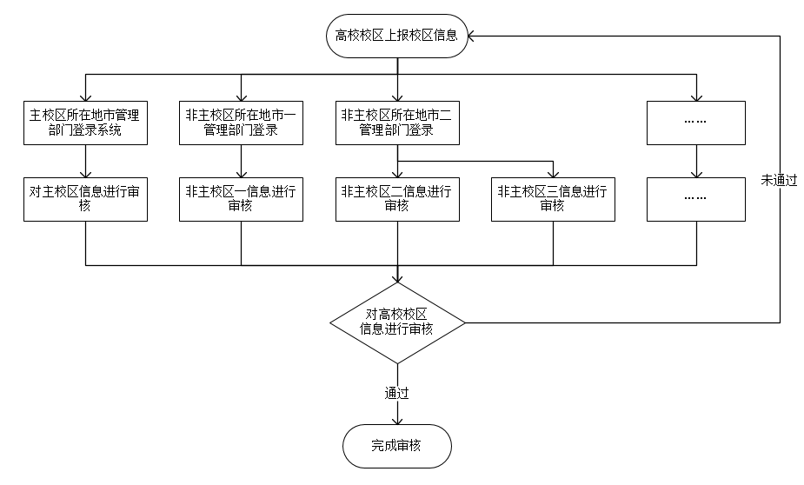

5.2高校学校使用流程
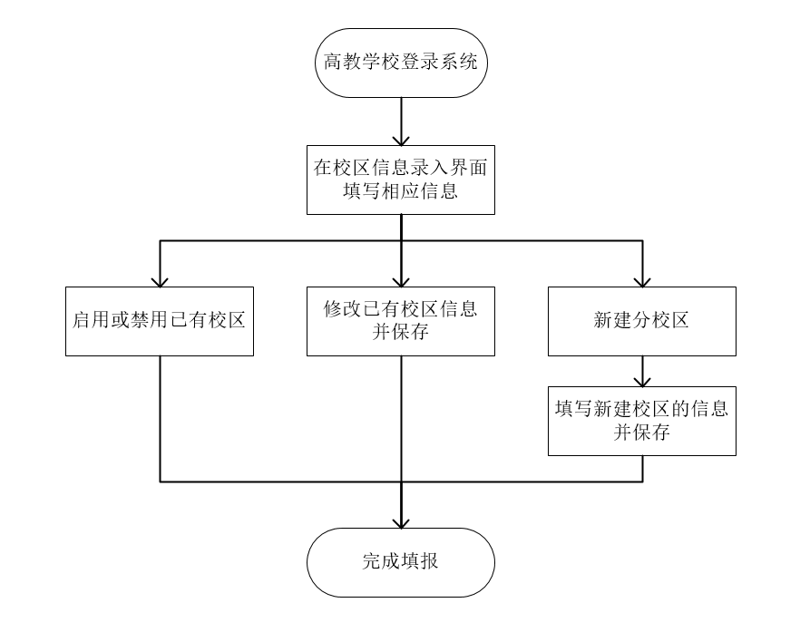

5.3县级教育管理部门使用流程
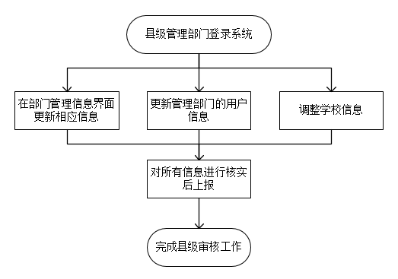

5.4地级及省级教育管理部门使用流程
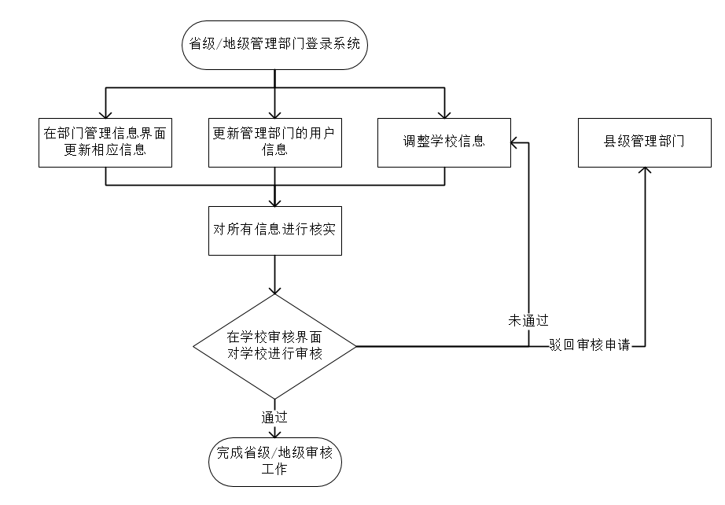

学校（机构）代码管理信息系统使用说明

6.1进入系统
登录http:// stats.emic.edu.cn,点击“学校（机构）代码管理信息系统”，进入系统。

6.2用户登录
用户分为高等教育学校用户和管理部门用户两类。
高等教育学校用户，只填写校区相关信息。
管理部门用户负责维护,审核学校相关信息。

6.2.1管理部门用户登录
选择单位代码,输入部门编号或者点击选择登录单位。
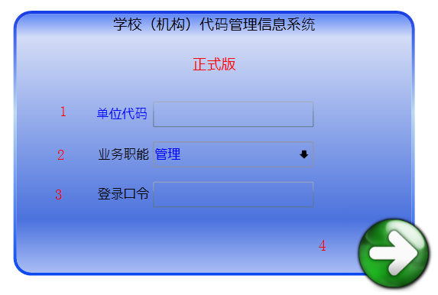
点击弹出选择窗口，如下图
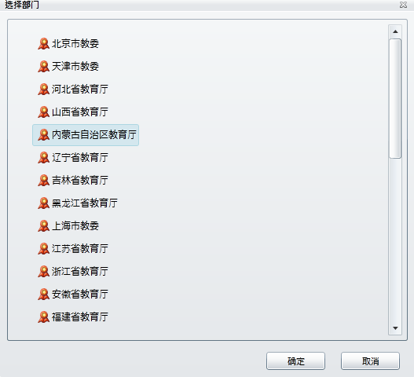
选择业务职能，业务职能分为管理，高等教育，中等职业教育，基础教育。
管理:如果是省级单位，那么可以同时对高等教育，中等职业教育，基础教育三类学校进行管理。
高等教育：可以对高等教育学校进行管理。
中等职业教育：可以对中等职业教育学校进行管理。
基础教育：可以对基础教育学校进行管理。
输入登录口令，点击进入按钮，进入系统

6.2.2高校用户登录
高校用户只能通过在右侧输入框中输入学校名称进行登录。
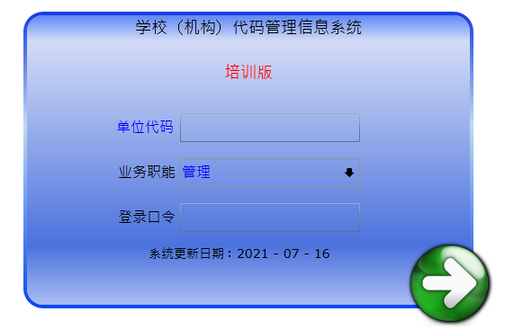
选择业务职能，高学用户业务职能选择学校。
输入登录口令
点击进入按钮，进入系统

6.3操作主界面
信息提示区
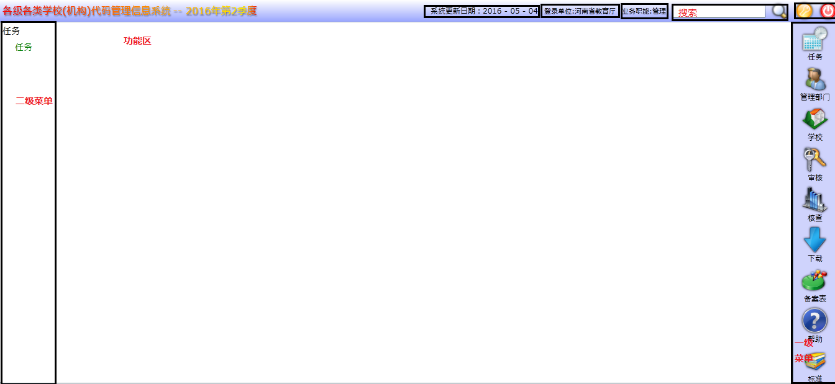
提示系统更新日期,登录单位及职能范围。
信息搜索区可以查询学校或管理机构信息。
系统功能区
 | 用户信息
 | 退出
一级功能菜单区，点击一级功能菜单后，会在二级菜单去显示二级菜单。
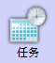 | 提示本年度需要完成的工作任务
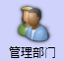 | 修改、查看单位及个人信息，可查看下级单位的密码。
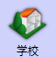 | 新建学校、撤销学校、撤并学校、学校信息调整。
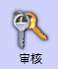 | 审核辖内学校信息变化申请。
 | 查看学校（机构）代码相关的报表分析表。
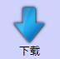 | 下载各省、地（市）的代码数据和报表，包括学校信息、机构信息（注：代码数据实时更新,报表数据每天更新一次）
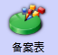 | 统计工作完成后，需要打印备案报表。
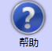 | 查看代码系统使用说明
 | 统计系统用到的代码库

6.4任务
任务功能中，列出了当年应完成的主要工作。如下图所示：
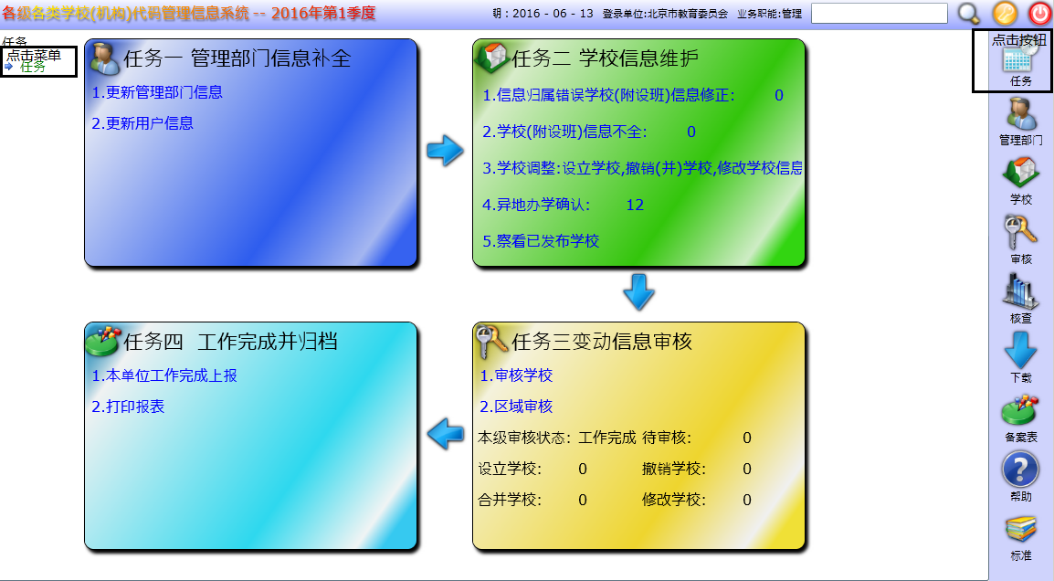

6.5管理部门
点击管理部门，二级菜单中显示两个子功能项：部门管理、部门人员。
部门管理，主要是补全管理部门的相关信息，并且在这里可以增撤省自用的采集部门,修改管理部门的名称。
部门人员，主要用来查看本单位及所辖单位情况，包括辖内所有登录密码。
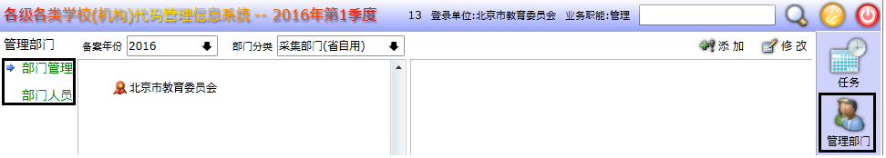

6.5.1部门管理
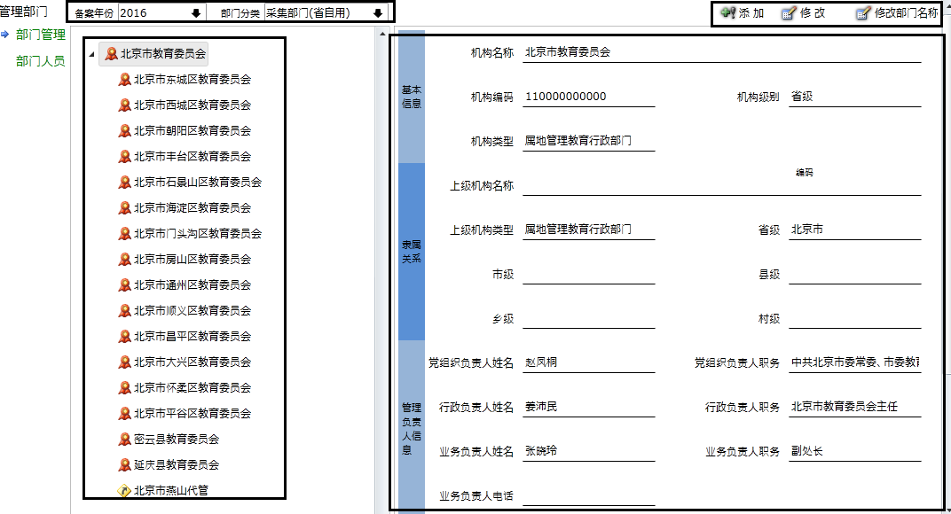
选择查询条件，
部门分类包括两种：采集部门（省自用），属地管理教育行政部门
根据查询条件刷新区域机构树，根据需要，选中要查看或者修改信息的管理机构。
机构树中选中某单位后，右侧会显示该单位的详细信息。
若在机构树中选中的是国标单位，可以进行信息修改、可为其添加下级采集机构（省自用管理部门）、可修改部门名称。，
若在机构树中选中的是采集机构（省自用管理部门），可以进行信息修改、可修改部门名称、可为其添加下级采集机构、（省自用管理部门）、删除。
信息修改，点击修改按钮后，弹出信息修改窗口。代表信息必填，代表信息可填写。点击按钮，进行信息保存，点击按钮，取消信息修改。
修改部门名称，点击修改部门名称按钮后，弹出部门名称修改窗口。在下划线处填写好修改后的部门名称，点击按钮，完成部门名称修改。点击按钮，取消部门名称修改。

6.5.2部门人员
在左侧机构树中选择机构，可查看选中机构及其管辖的所有用户信息。
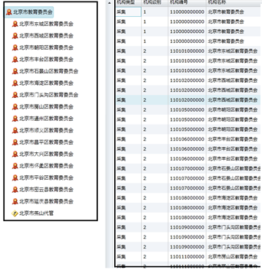
可通过选择市级后点击，可将所有市级的用户筛选出来，若选择后点击，可将所有县级的用户筛选出来。
可通过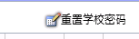来重置高等教育学校用户密码

6.6学校
点击学校，二级菜单中显示四个子功能项：归属错误、信息不全、学校调整、普惠性民办幼儿园。
归属错误：指因为行政区划调整（地级、县级、乡级、村级的撤销或代码变更），导致学校原所在地、属地教育管理部门失效而导致的归属错误。本功能主要是需要将所有归属错误的学校重新归属到正确的属地教育管理部门，最终基础教育学校，中等职业教育学校归属到县教育局。没有县级的特殊省市会归到地级。
信息不全：指因为归属错误，导致的学校所在地归属错误，需要将其信息补全。
学校调整：新建学校、撤销学校、合并学校、学校信息修改，新增附设班、撤销附设班、修改附设班信息。
普惠性民办幼儿园：普惠性民办幼儿园数据填报及资料上传

6.6.1归属错误
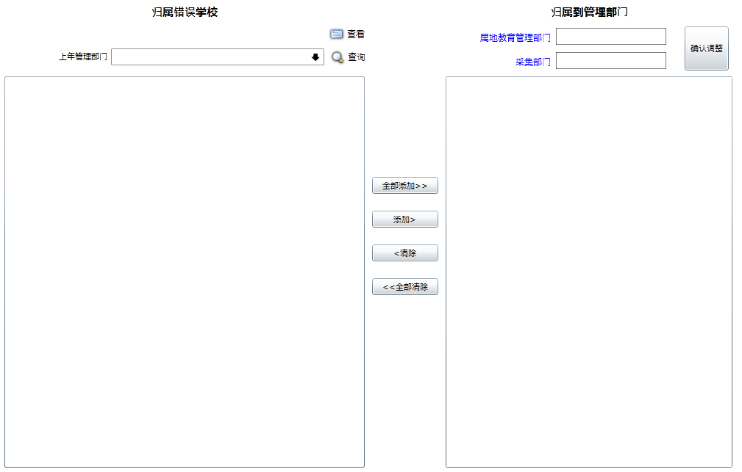

上年管理部门中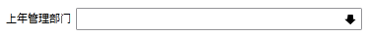是按照属地管理部门进行归类的2017年学校属地教育管理部门被调整后的学校合计。
第一步：将归属错误选择出来
若以上下拉框里面有没任何信息，那么登录单位所辖学校没有归属错误的，可以不执行此功能。
若下拉框有信息，那么选中其中需要处理的区域信息，然后点击按钮，在左下侧会罗列出该区域的所有涉及到的学校。
第二步：选中待调整学校，点击添加按钮，将其添加到右侧学校列表中。
第三步：选中将归属错误学校归属到2016年管辖的部门。
属地教育管理部门：点击属地教育管理部门的文本框进行选择。
采集部门：点击采集部门的文本框进行选择。
第四步：点击确认调整按钮，完成调整操作。

6.6.2信息不全
将信息不全的学校信息补全。
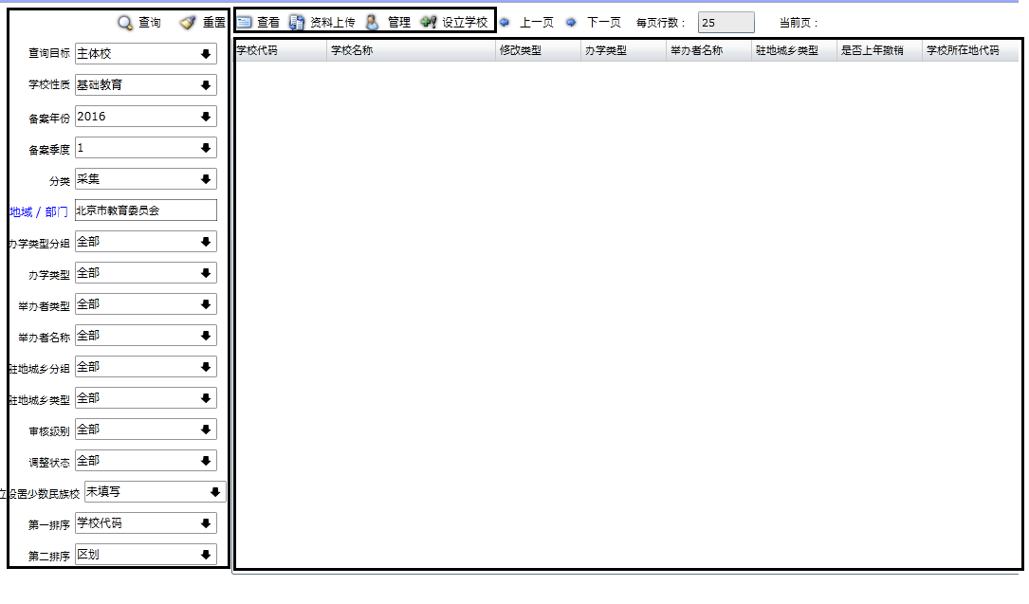
查询学校列表：从左侧区域选择查询条件和排序后，点击按钮，右下侧学校列表区域将显示出查询结果。
查看学校信息：从右下侧区域点击一所待查看的学校，点击按钮，可查看该学校的详细信息。
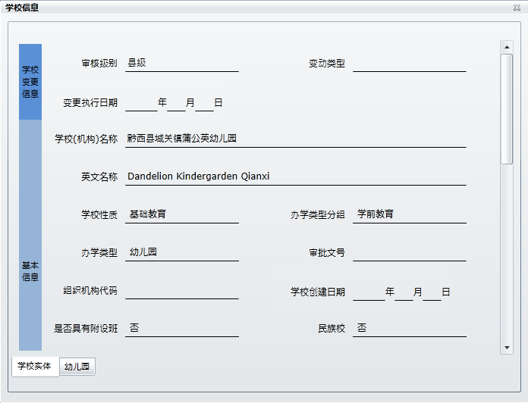
学校信息管理：
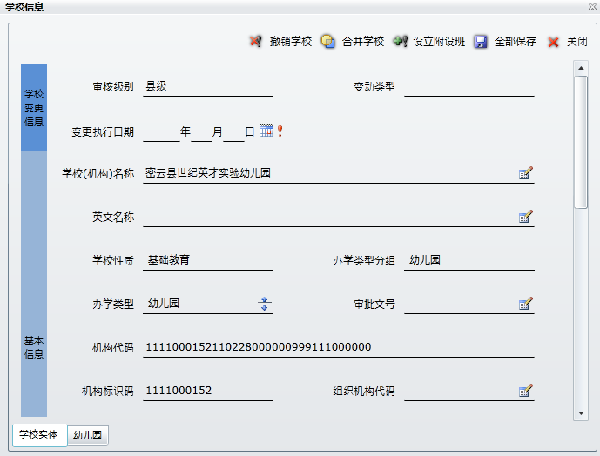
查询学校列表：从左侧区域选择查询条件和排序后，点击按钮，右下侧学校列表区域将显示出查询结果。
补全学校信息：从右下侧区域点击一所待信息补全的学校，点击按钮，打开学校的信息修改窗口。在窗口中将需要修改补全的信息进行录入修改，红色叹号为必填项目，修改完成后，点击保存。

6.6.3学校调整
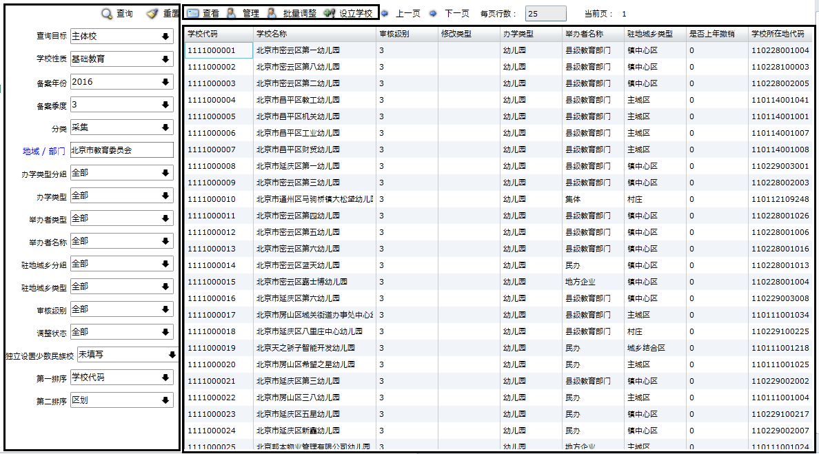
查询学校列表：从左侧区域选择查询条件和排序后，点击按钮，右下侧学校列表区域将显示出查询结果。
查看学校信息：从右下侧区域点击一所待查看的学校，点击按钮，可查看该学校的详细信息。
点击按钮，进行学校信息管理：
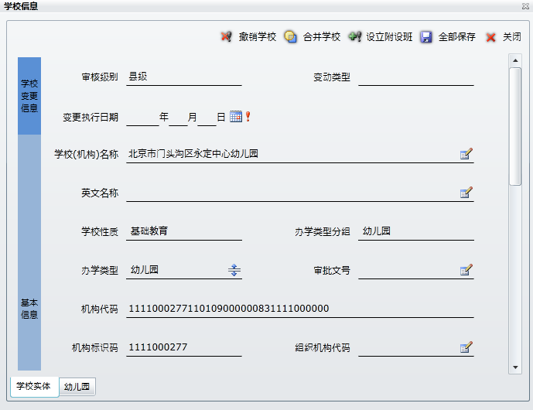

批量修改学校举办者和管理部门，在窗口下方，用Ctrl+鼠标左键选择好要批量修改的学校，点击上方的批量调整按钮，录入修改数据后保存。
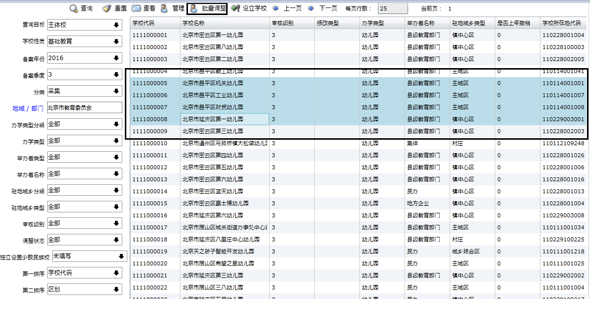
新建学校：点击新建学校按钮，录入学校数据后保存。
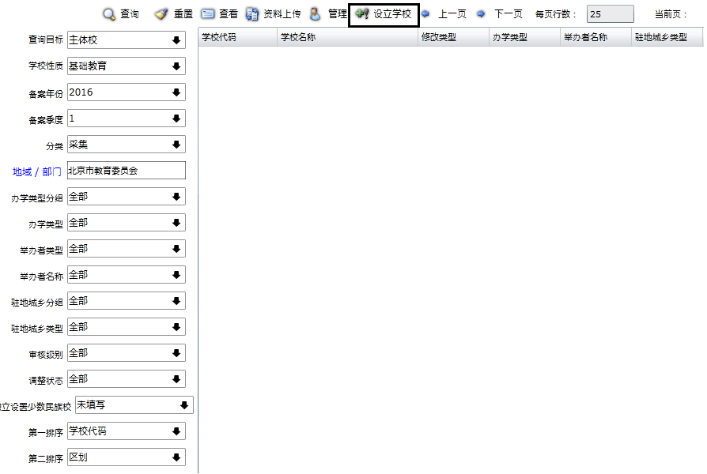
撤销学校：从右下侧区域点击一所待撤销的学校，点击按钮，打开学校的信息修改窗口。在学校实体标签下点击按钮。
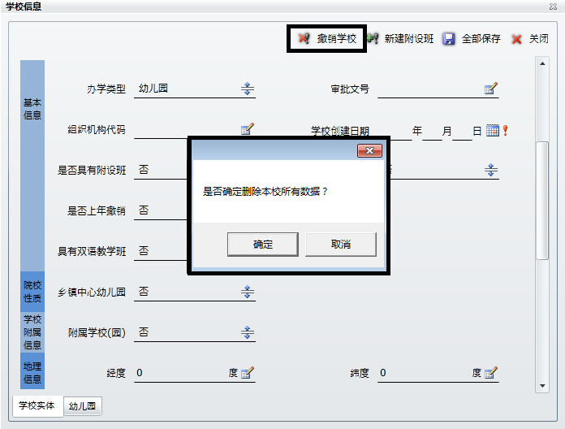
合并学校：
第一步：从右下侧区域点击一所待撤并的学校，点击按钮，打开学校的信息修改窗口。在学校实体标签下点击按钮。
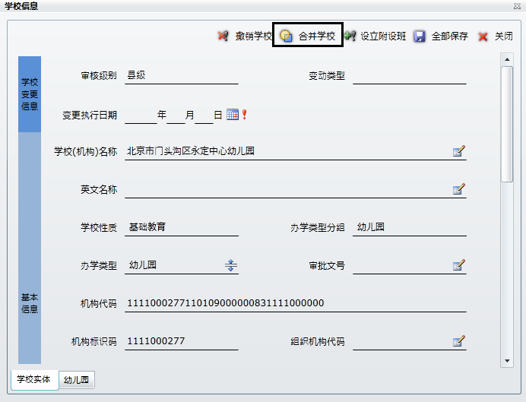
第二步：选择合并到学校。
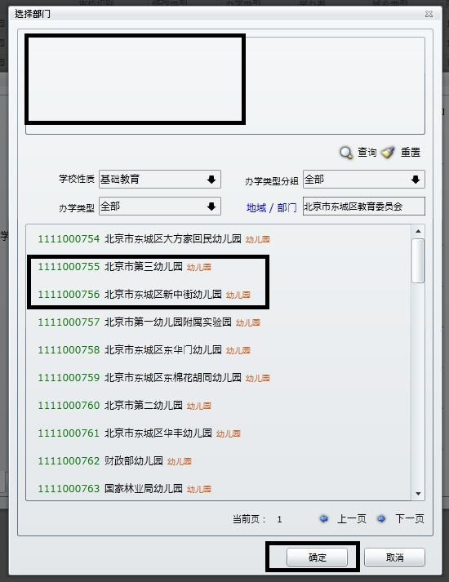
首先选择查询条件：地域/部门，学校性质，办学类型分组，办学类型；
然后点击查询按钮，窗口下方显示出查询结果列表，选中其中一个学校，双击将其添加至撤并到学校列表，如需撤并到多所学校，则可以选择多所学校进行添加。点击确定按钮。系统进行是否撤并的确认提示，若选确定那么执行否则取消撤并。
设立附设班，在学校实体页签上，点击设立附设班，录入附设班相关信息后，点击保存。
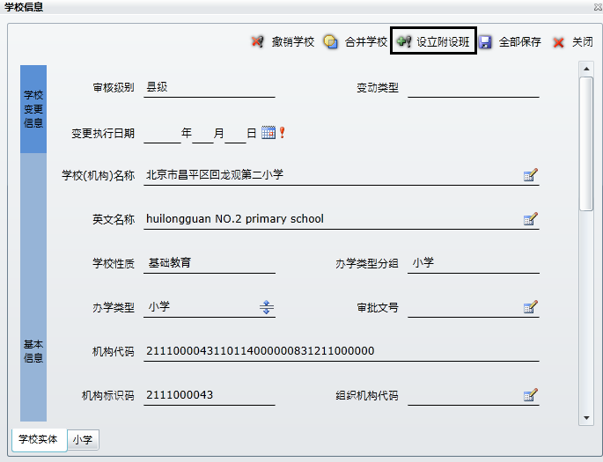
撤销附设班，在附设班页签上，点击撤销附设班。
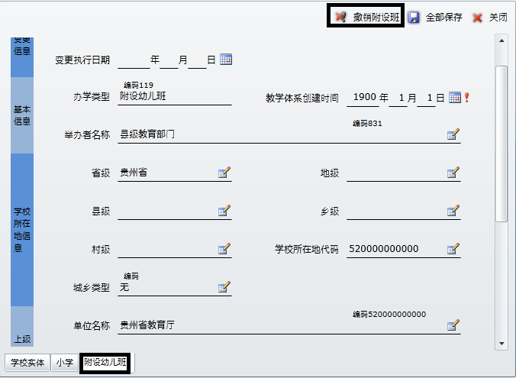

6.6.4普惠性民办幼儿园
普惠性民办幼儿园信息查看与信息管理的操作步骤与2.6.3一致，请参考2.6.3进行操作。
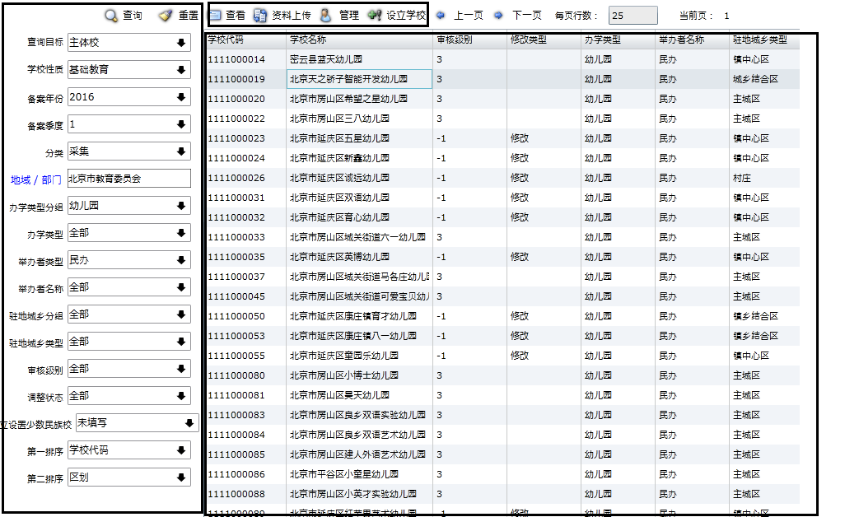
普惠性民办幼儿园可上传相关资料文件：
第一步：在上图右侧选择好要上传相关资料的幼儿园后，点击资料上传按钮，进入资料上传窗口
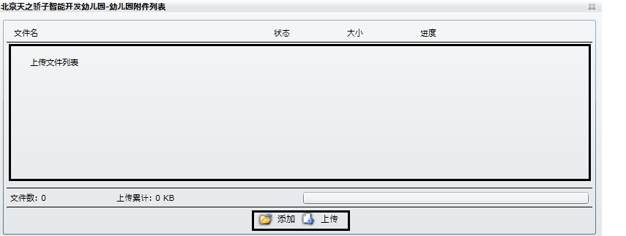
第二步：点击添加按钮将本地文件添加至上传文件列表中
第三步：点击上传按钮将要上传的资料文件上传到服务器

6.6.5学校停用
可以在学校的补充信息页签中设置是否为停用学校。若为停用学校，必须点击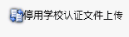上传相关认证文件。
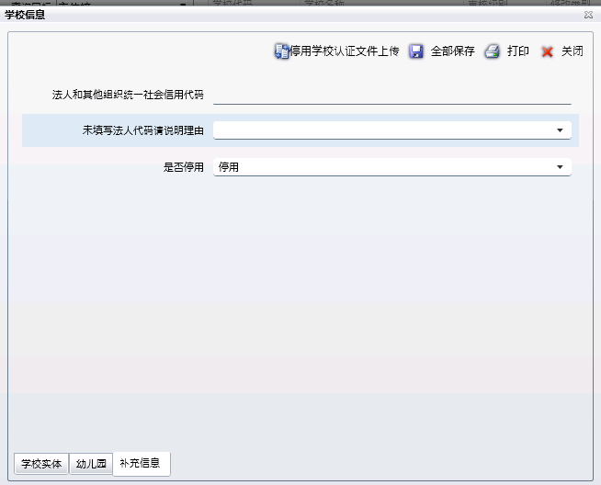

6.6.6校区填报
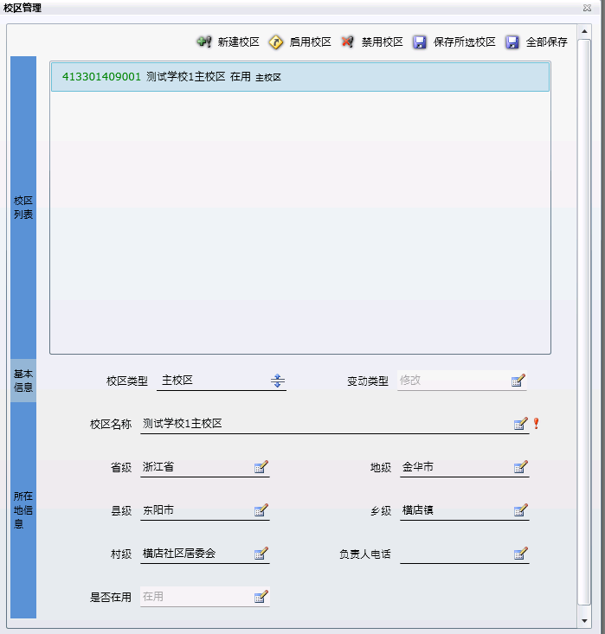

6.6.6.1校区信息修改
学校用户可以在校区列表中选择校区后,在下方填写具体信息。点击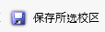可保存校区列表中选中的校区信息。点击会保存所有校区信息。

6.6.6.2新建校区
点击按钮，在弹出得窗口中填写好新建校区信息，即可新建校区
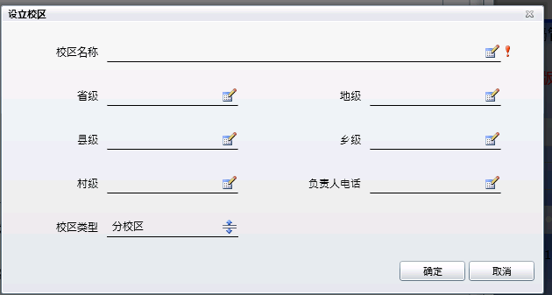

6.6.6.3启用,禁用校区
校区可点击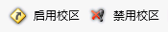变更校区使用状态。已禁用的校区可以随时启用，不会随着季度更新删除。

6.7审核
审核包括三部分，学校审核,校区审核与工作状态。
当一个地区的工作完成后，必须对本单位点击一次“工作完成”。

6.7.1学校审核
学校审核功能是针对辖区内修改过的学校或新增的学校，通过此功能由各级教育部门层层审核，最后由教育部审批通过后发布此学校。
对待新建学校，只有教育部审批通过后，才会为该学校生成学校代码。
学校审核是针对于学校的审核操作。
审核通过 | 审核通过后该学校数据上报到上级单位，本单位及下级单位无法修改该学校数据
停止修改 | 该学校信息审批单位的下级单位无法修改
允许修改 | 该学校的信息任何学校的上级单位均可修改
删除审核申请 | 审批单位不认可下级对该学校信息的修改，将该学校的信息恢复到上一次教育部审批认可时的状态。若是当年新增的学校，那么撤销审核申请时会直接将其删除。

6.7.1.1对一个或多个学校进行审批
第一步：从管理机构树中，选中一个机构。
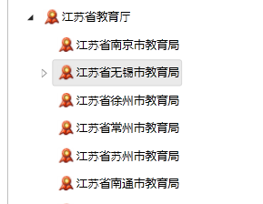
第二步：右侧学校列表区域中，会根据第一步的选择列出选中单位下所有可审核的学校。(注：仅包含审核权限在所选机构的学校)并且学校列表可以通过对学校性质、办学类型分组、办学类型、状态进行筛选。
第三步：选中列表中的一个或多个学校（多选方法：1.按住ctrl+鼠标左键进行多选；2.选中一个学校后按住shift后点击另一所学校，会选中两所学校区间内的所有学校）并点击以下按钮进行审核。
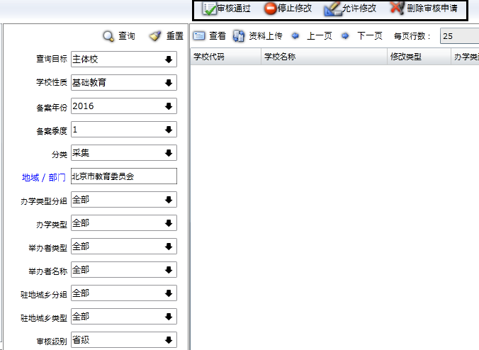
 | 审核通过
 | 学校停止修改
 | 学校允许修改
 | 删除审核申请

6.7.1.2对该区域下所有有变动操作的学校进行审核
第一步：从机构树中选中某一区域。
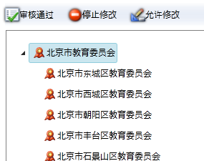
第二步：点击区域上的按钮进行审核
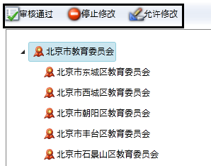
审核通过
学校停止修改
学校允许修改

6.7.1.3显示当前区域审核状态
第一步：从机构树中选中某一区域
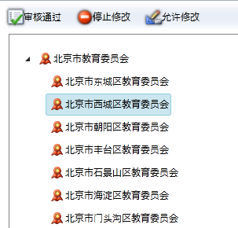
信息显示栏中会显示当前机构的审批状态
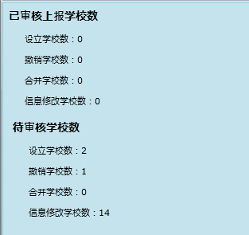

6.7.2校区审核
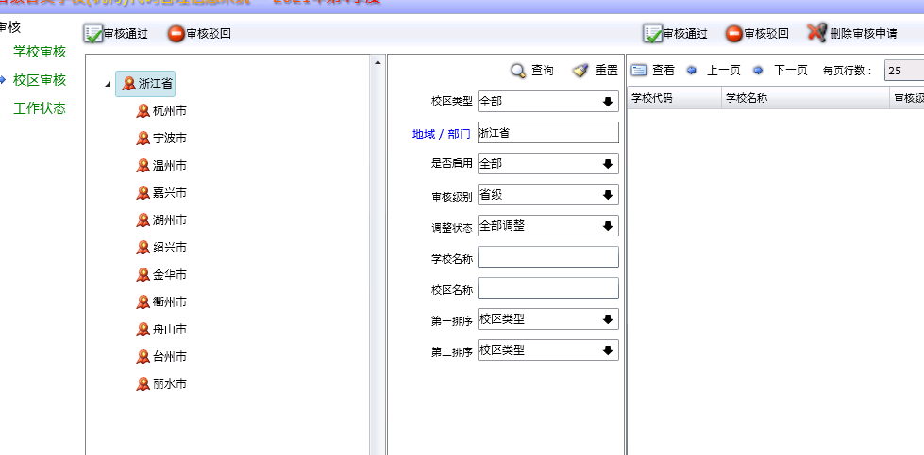
校区审核功能是省级和地市级部门针对所在地内修改过的校区或新增的校区，通过此功能由各级教育部门层层审核，最后由教育部审批通过后发布此学校。
对待新建校区，只有教育部审批通过后，才会为该学校生成校区代码。
校区审核是针对于校区的审核操作。
审核通过 | 审核通过后该校区数据上报到上级单位，本单位及下级单位无法修改该校区数据
审核驳回 | 审批单位认为校区信息还需完善,将该校区审核驳回后该校区数据退回到上报单位重新填报。
删除审核申请 | 审批单位不认可下级对该校区信息的修改，将该校区的信息恢复到上一次教育部审批认可时的状态。若是当年新增的校区，那么撤销审核申请时会直接将其删除。
校区审核操作与学校审核操作相同

6.7.3工作状态
工作状态是对数据修改的操作权限进行控制，既封库。审核结果见下表：
本单位工作完成以后，必须点击本单位“工作完成”，点击工作完成以后不允许对信息进行修改。
工作完成 | 区域工作完成并上报到上级单位，本区域内不能在进行任何的信息变更
停止修改  （下级） | 该区域不能再修改信息，该地区的上级单位还可以对其进行数据修正
允许修改  （下级） | 该地区的信息任何其上级单位均可修改

6.7.3.1审核下级单位
第一步：选中机构树的某一个机构
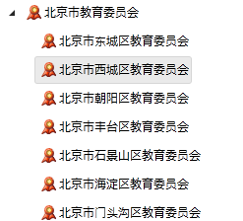
第二步：选中待审批机构
右侧区域，会根据第一步的选择，列已选机构的所有直接下级机构，选中一个或多个机构（多选方法：1.按住ctrl+鼠标左键进行多选；2.选中一个机构后按住shift后点击另一所机构，会选中两所机构区间内的所有机构）
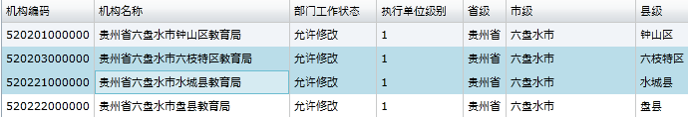
第三步：审核
点击按钮进行审核
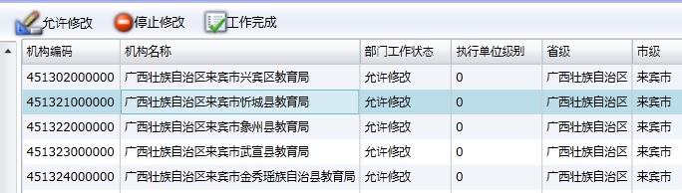
允许修改
停止修改
工作完成

6.7.3.2本单位工作完成
点击机构树上方工作完成按钮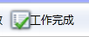，执行本单位工作完成操作。本单位工作完成后，本单位范围内所有信息将不允许修改。
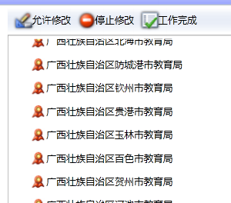

6.7.3.3显示当前区域审核状态
第一步：从机构树中选中某一区域
第二步：显示该区域的审核信息
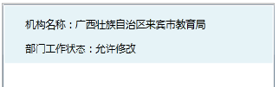

6.8核查

6.8.1近似学校
近似学校用于查看代码库中学校名称相同、学校所在地相同、学校校长相同、学校办学类型相同的学校。需要对这些学校进行核实，若为重复学校，那么保留一个区域均撤销。若确实相同，那可保留。
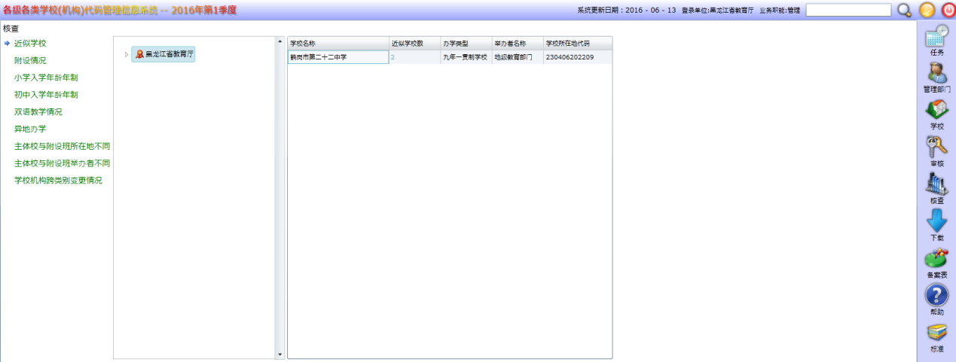
查询学校列表：从中间的机构树中选择要查看近似学校的机构，右侧学校列表区域将显示出当前选中机构下所有近似学校学校。
查看学校信息：点击右侧学校列表中“近似学校数”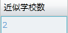这列中的数字即可打开查看当前所在地下所有异地办学学校的窗口。
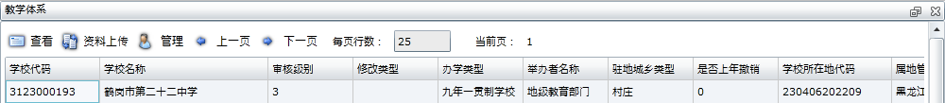
点击按钮，可查看该学校的详细信息。
修改学校信息：点击即可对学校信息进行修改，修改功能的使用请参照学校调整中的管理功能

6.8.2附设情况
查看辖区内附设班的情况。
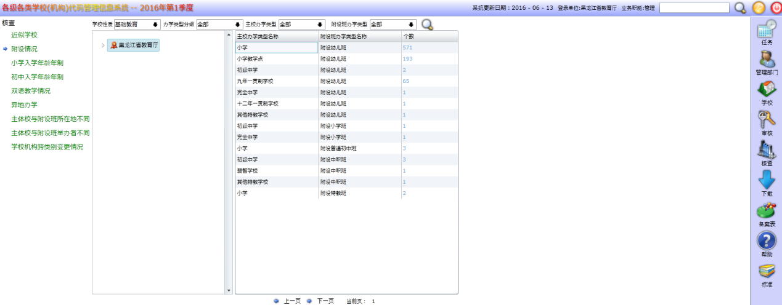
查询学校列表：从中间的机构树中选择要查看附设情况的机构，右侧学校列表区域将显示出当前选中机构下所有附设班情况。
查看学校信息：点击右侧学校列表中“个数”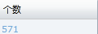这列中的数字即可打开查看当前所在地下所有异地办学学校的窗口。
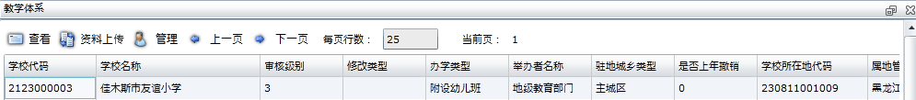
点击按钮，可查看该学校的详细信息。
修改学校信息：点击即可对学校信息进行修改，修改功能的使用请参照学校调整中的管理功能

6.8.3小学入学年龄年制
查看辖区内小学入学年龄年制的情况。
查看学校信息和修改学校信息的操作步骤与2.8.2中一致。请参考2.8.2进行操作
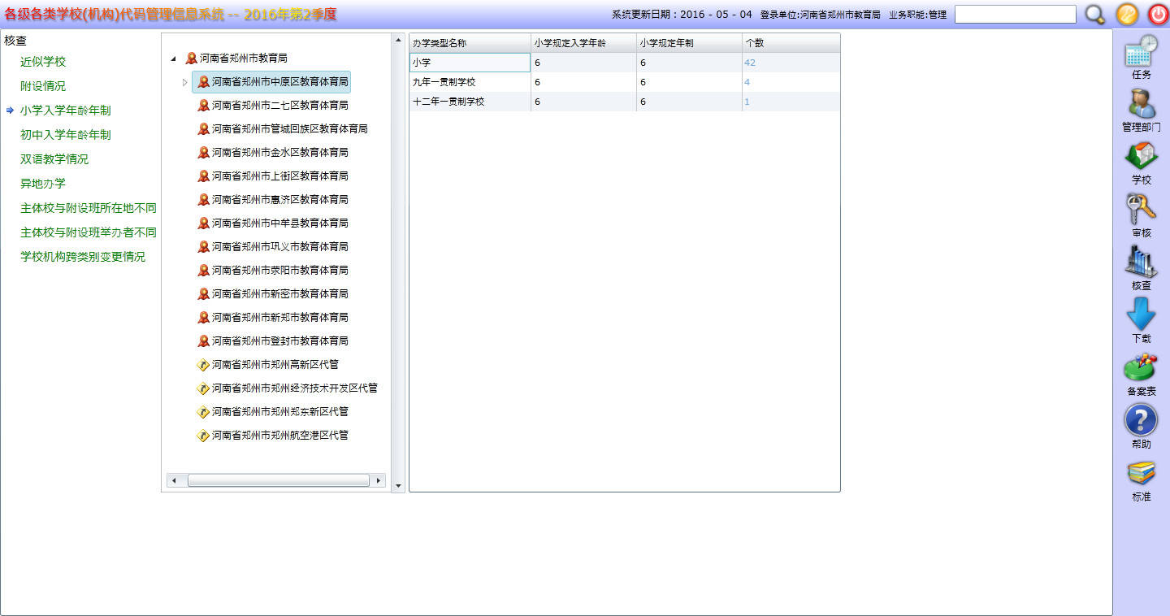

6.8.4初中入学年龄年制
查看辖区内初中入学年龄年制的情况。
查看学校信息和修改学校信息的操作步骤与2.8.2中一致。请参考2.8.2进行操作
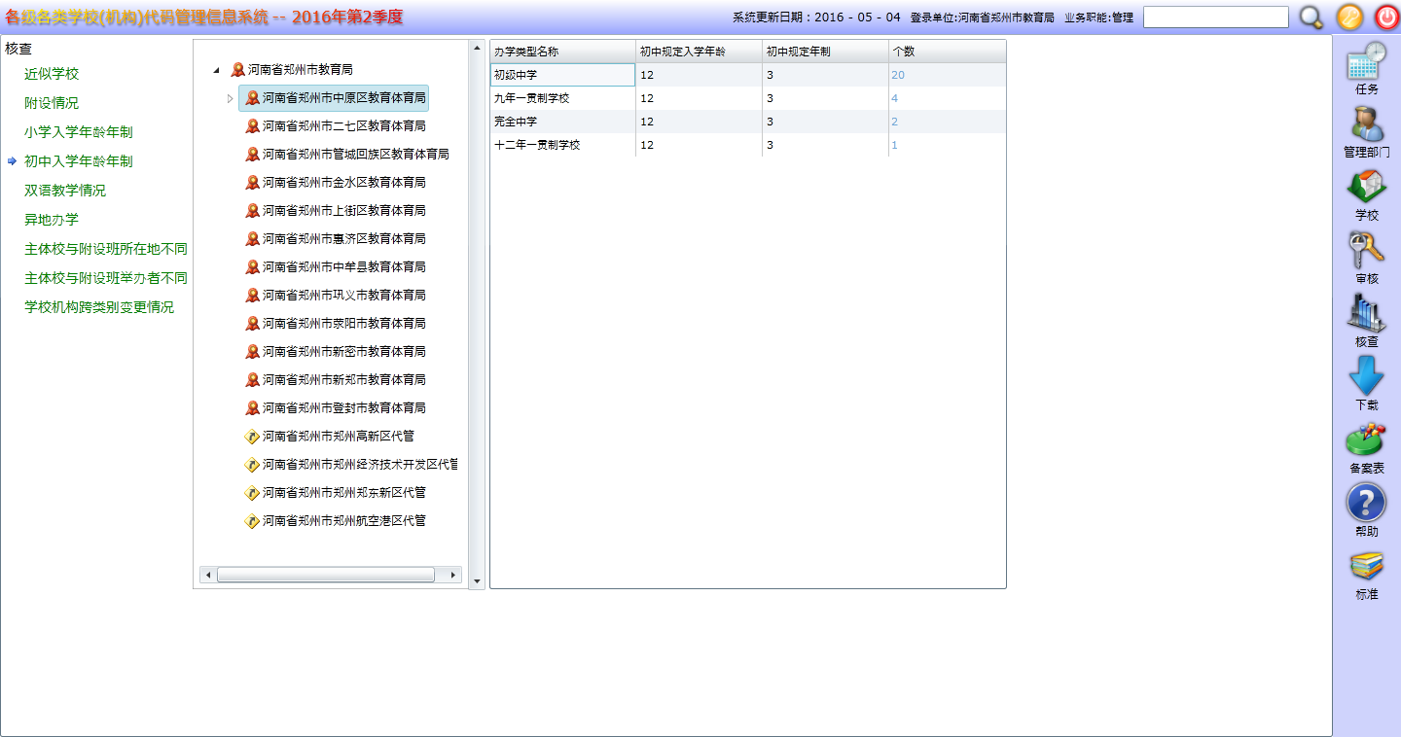

6.8.5双语教学情况
查看辖区内双语教学的情况。
查看学校信息和修改学校信息的操作步骤与2.8.2中一致。请参考2.8.2进行操作
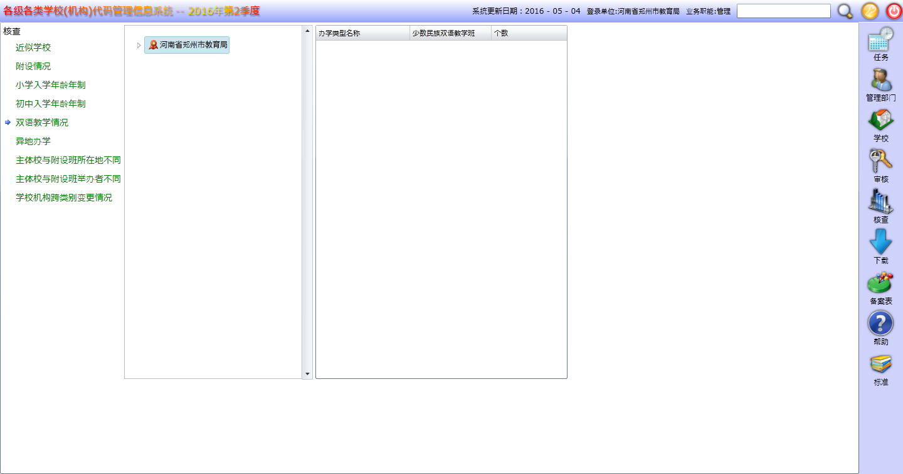

6.8.6异地办学
通过此功能查看所有学校所在地（省级、地级、县级）与教育管理部门代码有出入的学校。异地办学如果核实属实，那么不需要修改，若非属实，则需修改。
查看学校信息和修改学校信息的操作步骤与2.8.2中一致。请参考2.8.2进行操作
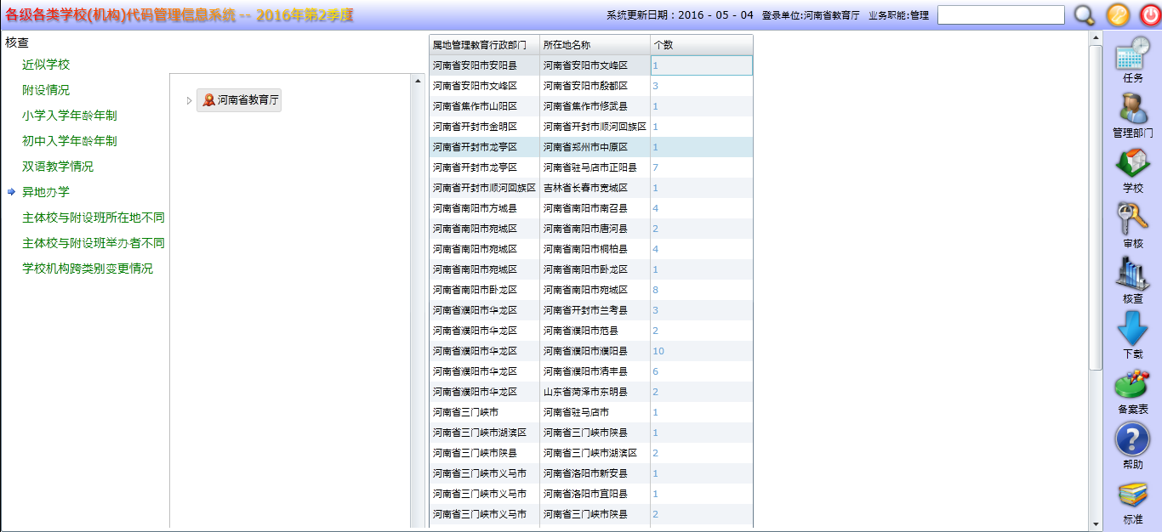

6.8.7主体校与附设班所在地不同
通过该功能查看主体校与附设班所在地不同的学校，如果核实学校信息属实，那么不需要修改，若非属实，则需修改。
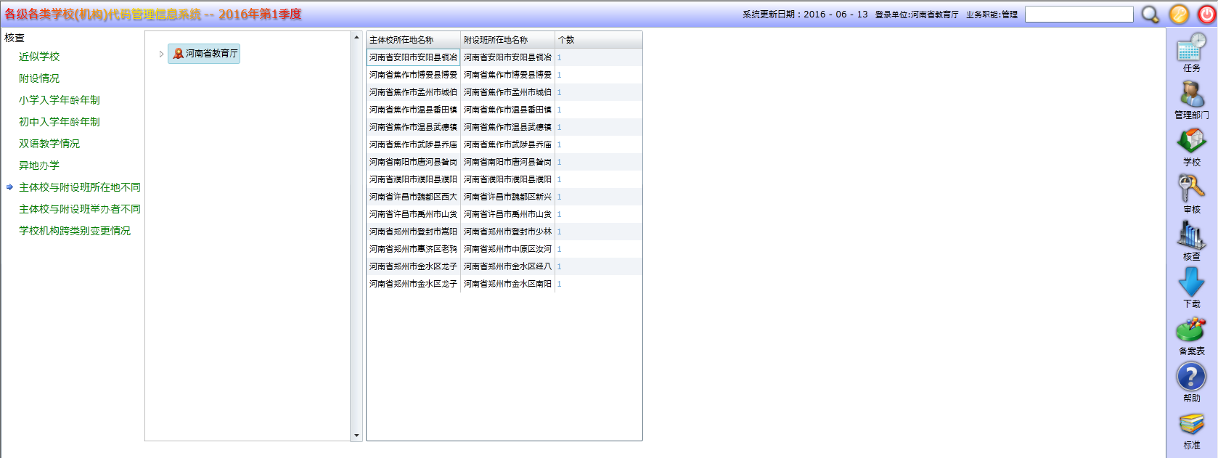
查看学校信息和修改学校信息的操作步骤与2.8.2中一致。请参考2.8.2进行操作

6.8.8主体校与附设班举办者不同
通过该功能查看主体校与附设班举办者不同的学校，如果核实学校信息属实，那么不需要修改，若非属实，则需修改。
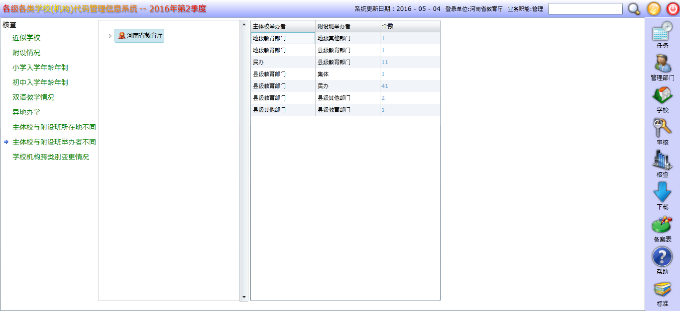
查看学校信息和修改学校信息的操作步骤与2.8.2中一致。请参考2.8.2进行操作

6.8.9学校机构跨类别变更情况
通过该功能查看学校机构跨类别变更情况，如果核实学校信息属实，那么不需要修改，若非属实，则需修改。
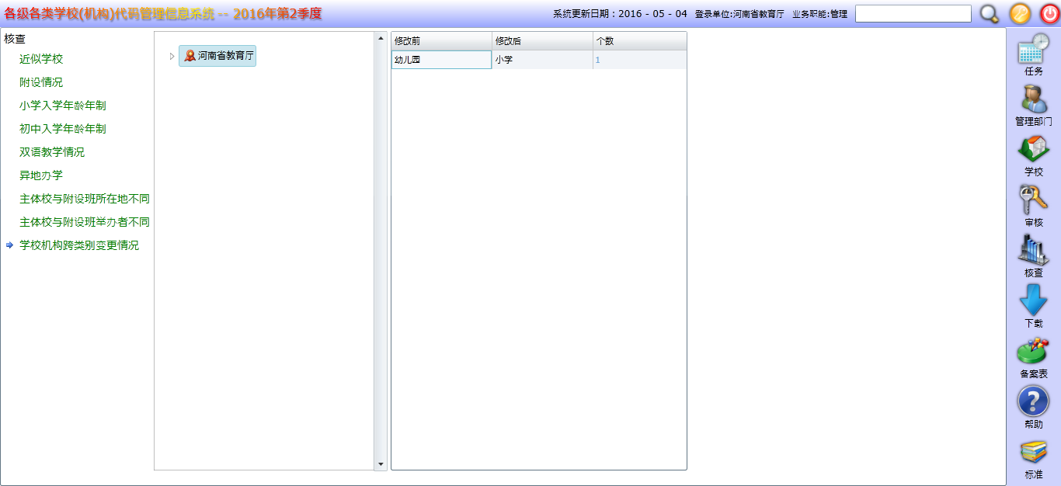
查看学校信息和修改学校信息的操作步骤与2.8.2中一致。请参考2.8.2进行操作

6.9下载

6.9.1数据下载
省、地（市）级单位可通过此窗口下载本单位所辖范围内的全部学校、机构信息的报表和数据。其中报表每24小时更新一次，数据为实时生成，
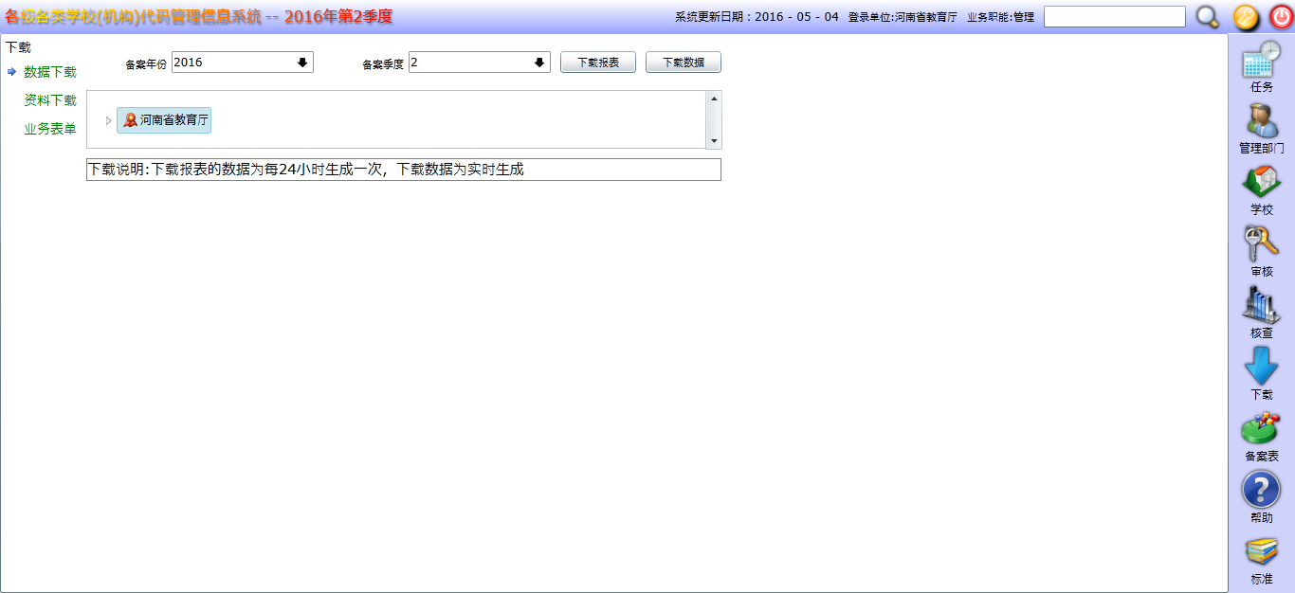
各单位可以选择不同的备案年份和备案季度进行下载

6.9.2资料下载
省、地（市）级单位可通过此窗口下载相关的表格和操作本软件的相关资料。
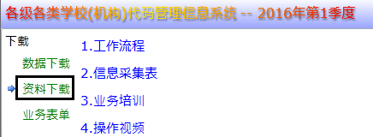

6.9.3业务表单
省、地（市）级单位可通过此窗口下载相关的业务表单。
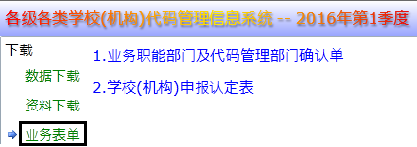

6.10备案表
（注:备案表分为当前季度和历年备案表两个组成部分,两者的操作类似，历年备案表中可以选择备案年份和季度，其余操作一致）
本区域工作完成以后，用于打印本区域的备案表使用。本备案表打印盖章以后，需要交上级单位备案。在此功能中，能够查看当前季度备案表。在左侧机构树中选择机构，并在机构树上方选择视角，点击。在右侧出现数据列表。可点击将选中数据以CSV格式保存至本地
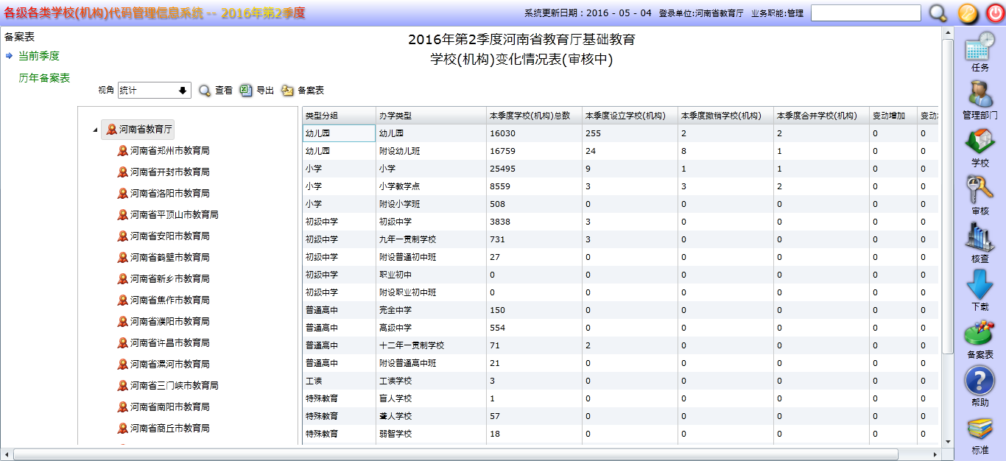
选择时，可以选择备案年份和备案季度
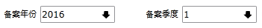
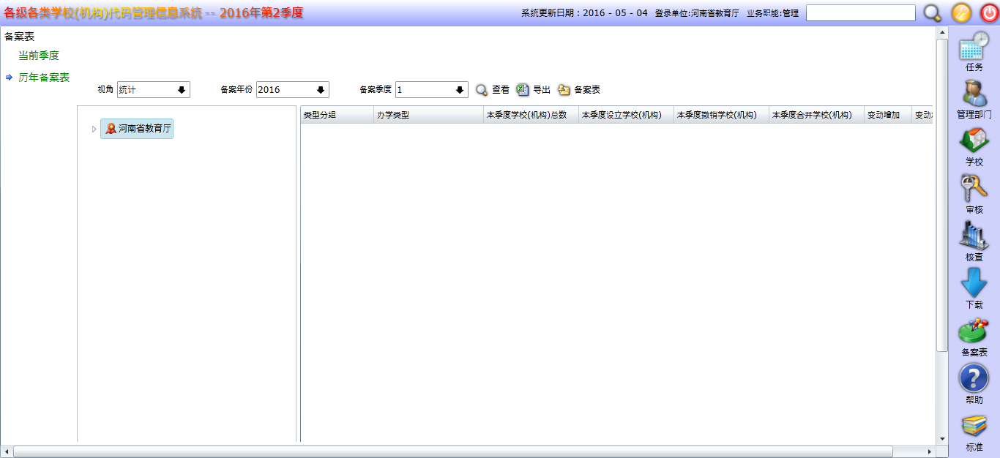

6.10.1查看打印备案表
选中机构树中的某一个机构以后，点击查看按钮，信息列表中会显示出选中机构的学校情况，下方页签选择基础教育、中等职业教育、高等教育、审核附表一、审核附表二、审核附表三、审核附表四进行查看。可点击机构树右上方的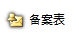按钮进行备案表的查看、打印操作。可点击机构树左上方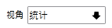下拉框选择不同视角查询备案数据。
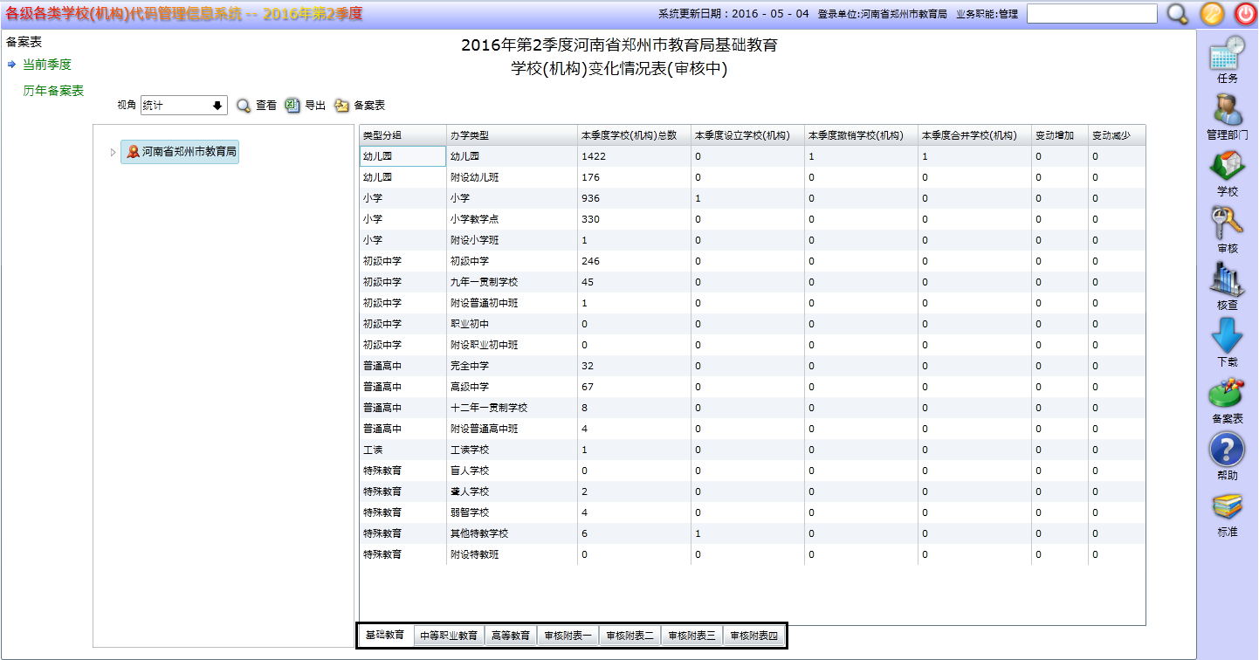

代码系统辅助工具使用说明
根据代码系统导出数据在本地进行查询并且生成相应EXCEL报表，实现代码数据本地浏览功能

7.1下载数据
在代码系统中的下载窗口中，点击数据下载，选择相应区划，点击
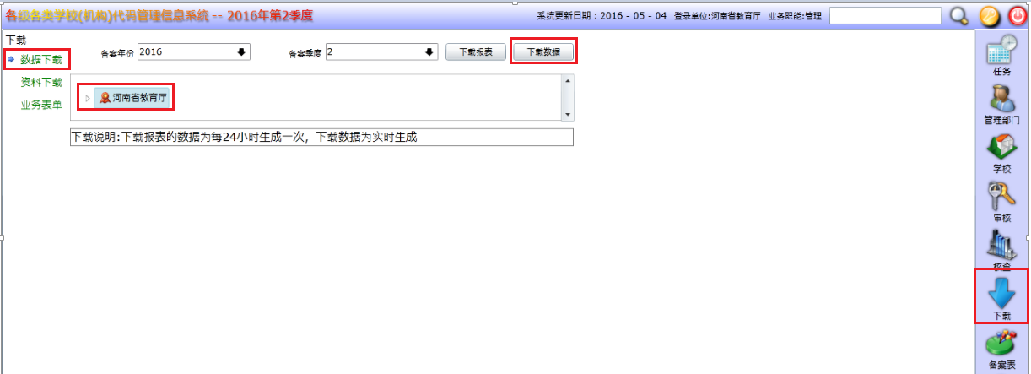

7.2导入数据
点击，导入从代码系统下载的数据
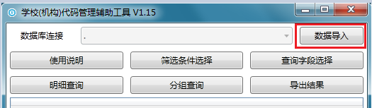

7.3选择查询条件及查询字段
根据实际查询需求，选择相应筛选条件以及需要查询的字段，点击3.2中的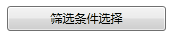进入查询条件选择窗口
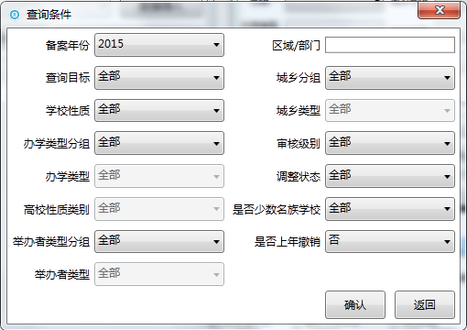
点击3.2中的进入字段选择窗口
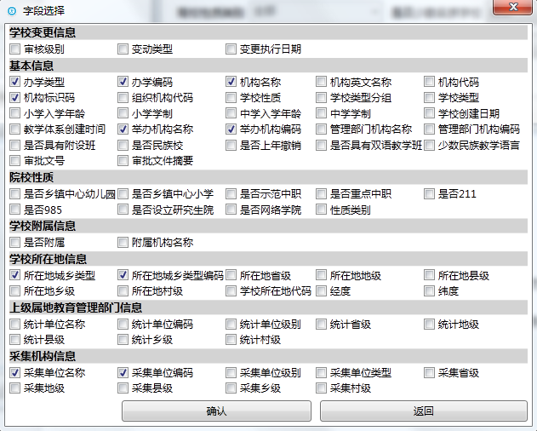

7.4查询并导出
1.使用说明： | 软件运行的注意事项
2.明细查询： | 根据选定查询字段和查询条件，查询下载文件中符合条件的全部学校数据
3.分组查询： | 根据选定查询字段分组，查询符合查询条件的学校分组个数
4.导出结果： | 将查询出来的数据导出为Excel,保存至指定位置
5.套表导出： | 直接导出固定模板的Excel文件,保存至指定位置
